OS PRINCIPAIS SECTORES INDUSTRIAIS. O PAPEL DO FERROCARRIL.
Ben se considere a industrialización en España un fracaso, como defende Jordi Nadal, ben se fale de modelo latino de industrialización, segundo Tortella, o que si se pode afirmar é que o desenvolvemento industrial en España no s. XIX non é para nada comparable cos países industrializados como Gran Bretaña, Francia, Bélxica ou Alemaña.
O proceso industrial en España caracterízase pola súa lentitude e as súas escasas repercusións económicas e sociais no conxunto da economía. Na industria española predomina o sector primario e o resto de industria está localizada nuns poucos focos industriais: A siderurxia en Asturias e País Vasco, a Téxtil en Cataluña e a extracción de metais no Sur, onde predominan as empresas británicas e francesas, seguindo o modelo de exportación de materia primas.
No s. XIX a industria en España presenta 3 etapas:
1830-1870: Inicios industrialización. Crecemento moderado
1870-1890. Freo e estancamento económico (crise 1866)
1890-1923: Crecemento xeneralizado
DIFICULTADES DA INDUSTRIALIZACIÓN EN ESPAÑA:
Atrancos Físicos: Complicada orografía, con moitos sistemas montañosos que dificultan a comunicación no interior escaseza de materias primas (inexistencia algodón) e escaseza de fontes de enerxía (escaseza auga, carbón malo...)
Atrancos Económicos: Mercado cativo (baixo nivel de vida da poboación)e mal integrado (ata o ffcc), escaso desenvolvemento económico e sen sistema financeiro propio
Outros factores: Estado endebedado, escasa clase empresarial dinámica, grande taxa de analfabetismo, o atraso tecnolóxico e científico...
Estes factores: Supoñen a dependencia exterior de capitais e de equipamento e significan a falta de innovacións e unha industria non competitiva.
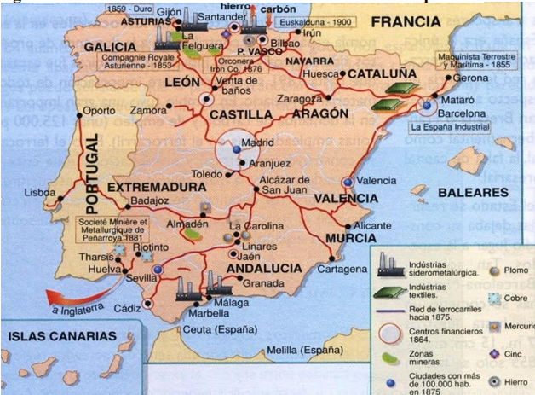
A INDUSTRIA TÉXTIL. CATALUÑA.
Cataluña é o foco máis importante da Industria Téxtil en España. En contraste co resto de España, eminentemente agraria, en cataluña en 1860 o sector secundario (41´2%) superaba ós outros sectores (primario: 37´5% e terciario: 21´1%). A meirande parte das empresas téxtiles catalás eran de tamaño pequeno ou mediano, adaptadas ó mercado español.
Desde o s. XVIII vanse desenvolver unha serie de factores que explican o desenvolvemento industrial téxtil en Cataluña no s. XIX:
- Acumulación de capital grazas ó desenvolvemento da agricultura e do comercio (acceso ó mercado colonial, exportación de augardente, comercio de escravos...)
- Existencia dunha importante tradición manufactureira (manufactura da la, mecanizada e mediante enerxía hidráulica) o que lle fixo doado a implantación do fiado e tecido de algodón como materia prima(menor custo, maior adaptación á mecanización...) a partir de 1770 (antes unicamente estampaban as teas de algodón crúas procedentes de India e destinadas ó mercado americano “As Indias”)
- Existencia dunha clase empresarial moi activa, cunha mentalidade empresarial capitalista que destina o seu capital á formación de industrias e á mecanización, e que defenderá sempre a política proteccionista do Estado, que impedirá a competencia de produtos franceses e británicos e beneficiará a súa implantación no mercado español e, de xeito moi significativo, no mercado cubano.
A Industria téxtil atoparase con 2 limitacións notables, a escaseza de carbón e as dificultades de transportala desde Asturias e a débil demanda do mercado español.
Mecanización da Industria téxtil: O algodón é a materia prima que máis se presta á mecanización do fiado e do tecido, as 2 actividades básicas da industria téxtil. En Cataluña, iniciarase moi cedo o proceso de mecanización. Aparecen desde 1780 as Berguedanas (versión local da jenny) e a primeiros do s. XIX iníciase a importación de mules (que empregaban a enerxía hidráulica). A primeira máquina de vapor instalarase na empresa barcelonesa, Bonaplata, en 1832. As selfactinas, máquinas de fiar automáticas introducíronse a partir da década dos 40, o que orixinou importantes manifestacións luditas.
Consecuencias: En xeral, a difusión da mecanización significou a diminución dos custos de produción e dos prezos de venda o que acabou supoñendo un incremento da demanda, tamén beneficiada polas medidas proteccionistas do Estado que reservaban para a industria téxtil de Cataluña o mercado español e especialmente o cubano (Lei de 182)
As bases da expansión da industria téxtil catalá son: o protexido mercado español e colonial(Cuba) e a política proteccionista dos gobernos, se ben, cada vez se lle dá máis importancia ó mercado interior como principal factor da súa expansión.
Outras industrias téxtiles:
A expansión da industria téxtil catalá trouxo como consecuencia a diminución drástica dos sectores tradicionais onde predominaban as estruturas artesanais, como a lá ou, no caso de Galicia, o liño (pola competencia do algodón catalán, o baixo nivel do capital humano e as dificultades de mecanización).
A competencia dos tecidos de algodón provocou a substitución dos antigos obradoiros artesanais de lá por fábricas modernas e especializadas en determinados produtos (Béjar: capotes militares; Palencia, mantas...) e prestando atención ás preferencias dos consumidores urbanos e á moda. En Cataluña, a industria da lá estableceuse na zona do Vallés (Sabadell, Terrasa...) preto de Barcelona. Esta proximidade beneficiaba ás empresas polas ventaxas comerciais que aportaba, posibilidades de crédito, instalacións portuarias para importación do carbón e a materia prima (a maioría da lá procedía de Australia e Arxentina, aínda que a maioría era previamente lavada en Francia). O desenvolvemento das industrias do Vallés e as importacións inglesas e francesas propiciaron a desaparición das industrias doutras rexións de España.
A industria da seda que era tradicional en Valencia e Murcia, tendería a concentrarse en Barcelona ó declinar a seda no levante, maila súa boa calidade, por distintos factores como as vantaxes aportadas pola concentración de industrias en Cataluña, a permanencia da estrutura artesanal, a competencia doutros produtos máis rendibles como os cítricos, a enfermidade do verme...
A industria do liño en Galicia, a industria téxtil máis importante, foi sempre unha actividade artesanal e doméstica, fundamental para a economía das familias do rural, que se dedicaban ó fiado, tecido de pezas de liño. A finais do s. XIX esmorecerá pola competencia dos tecidos de algodón de Cataluña e das industrias de lá de Cataluña.

INDUSTRIA SIDERÚRXICA. ANDALUCÍA, ASTURIAS, PAÍS VASCO
O feito de posuír xacementos de ferro de boa calidade, non significa que leve asociada a instalación de industrias siderúrxicas. Neste sentido son factores primordiais a abundancia de carbón convertible en coque e unha forte demanda de produtos industriais.
A industria siderúrxica en España vaise atopar con estes atrancos:
- Afastamento e carestía do carbón. O combustible necesario, o carbón en España, é de mala calidade e caro na súa extracción (na maioría minas soterradas).
- Non existe unha forte demanda de produtos industriais, nunha España eminentemente agraria.
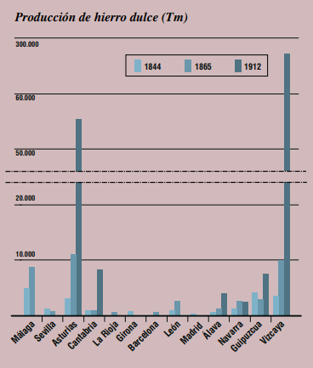
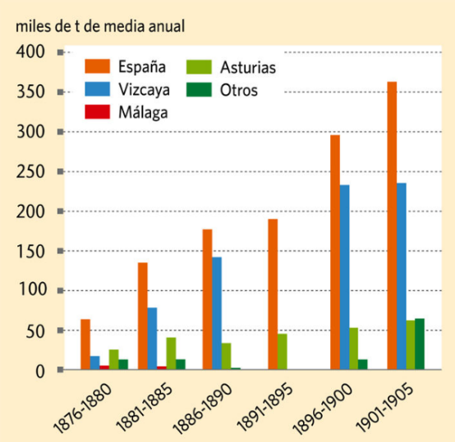
Estes factores máis a exención de aranceis ós produtos siderúrxicos, metálicos... estranxeiros para a construción e equipamentos do FFCC explicarían un sector siderúrxico atrasado en España.

Focos da Industria Siderúrxica en España: Andalucía(ata 1860), Asturias e P. Vasco (desde 1880)
Os núcleos andaluces son os pioneiros na construción de Altos Fornos, xa na década de 1830, en Sevilla e ,sobre todo en Málaga, La Concepción en Marbella e La Constancia en Málaga, grazas ós xacemento de ferro en Marbella, Ojén...; ó investimento de capitais do porto de Málaga e á utilización de carbón vexetal.
Sobre 1860, desprázase a Industria siderúrxica a Asturias. Este cambio relaciónase coa riqueza carbonífera de hulla, mineral necesario para a fundición do ferro e o principal factor no século XIX para a instalación de industrias, como é a proximidade ás fontes de enerxía, (minas de carbón en Mieres, Langreo). Constrúense Altos Fornos en Mieres en 1848 (con capital Británico e posteriormente Francés) e La Felguera en 1859 (Pedro Duro e Cia. O FFCC Langreo-Xixón para o transporte de carbón inaugurárase en 1852). Aínda que o carbón é abundante, este é de mala calidade, pouco poder calorífico, e a súa extracción é cara, pois as minas están soterradas. A siderurxia asturiana resistirá grazas á política proteccionista do Estado (para protexer ó carbón asturiano chegouse a aplicar taxas do 50% ó carbón británico).
O País Vasco converterase, desde finais do s. XIX, na principal rexión da Industria siderúrxica. É unha rexión rica en bo ferro (Somorrostro: minas a ceo aberto onde traballan uns 13.000 mineiros ) que se aproveita da exportación de ferro ó Reino Unido, pois os barcos que cargan ferro para Inglaterra na viaxe de volta, desde Cardiff, traen ó País Vasco carbón de coque británico, de moi boa calidade e abaratando o seu prezo.
Ata mediados do s. XIX a industria vasca padecerá graves deficiencias de transporte, de falta de combustible e a carencia de innovación empresarial. O 1º Forno construíuse en Begoña con capital vasco, Santa Ana de Bolueta, e posteriormente en Bilbao cos Altos Fornos de Ibarra. En torno a 1880, fórmanse 3 S.A. Siderúrxicas: Altos Fornos e Fábricas, A Viscaia e A Iberia que, ó fusionarse, darán lugar en 1902 a Altos Fornos de Viscaia, que se consolidará grazas ós beneficios da exportación de ferro.
O desenvolvemento da Industria siderúrxica posibilitou o desenvolvemento doutras industrias como a química ou a metalúrxica de transformación, fábricas de máquinas e motores. A partir de 1888 destaca a actividade de construción naval (Estaleiros Nervión ou a Compañía de construción e reparación de buques).
Como conclusión, podería afirmarse que o papel da Industria siderúrxica en España no s. XIX foi pouco relevante, pois nunca significou máis que unha trixésima ou corenta parte da produción total de Inglaterra. Aínda que a exención de aranceis para os produtos destinados á construción do Ferrocarril en España (Lei de 1855) non favoreceu á industria siderúrxica española, hai que resaltar outros factores que explican o atraso da siderurxia española como o ínfimo nivel dos coñecementos técnicos e da Educación, a escasa demanda de produtos industriais (baixo equipamento da agricultura e da industria) e, maila riqueza de ferro, a escaseza dun bo combustible.
A Minería:
Maila riqueza de xacementos, España contaba con grandes reservas de ferro, mercurio, pirita, cobre, chumbo, cinc e carbón, ata a Revolución Gloriosa de 1868 a explotación mineira tivo un escaso desenvolvemento. A ausencia de demanda polo limitado desenvolvemento industrial en España, a falta de capitais e coñecementos técnicos e a excesiva intervención do Estado cunha lexislación que primaba a propiedade para a Coroa en detrimento dos particulares, son factores que explican a escasa aportación á riqueza do país.
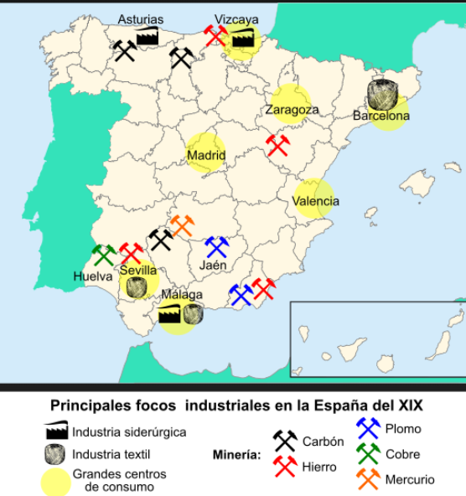
O triunfo da Revolución Gloriosa en 1868 mudou este panorama. Ben fose pola crítica situación da Facenda, dada a enorme débeda existente, ben pola política librecambista que defendía o Liberalismo Democrático, o goberno provisional impulsou unha serie de medidas lexislativas favorables ó desenvolvemento mineiro.
A Lei de Bases sobre Minas de 1868 significou a liberalización do acceso á explotación das minas, simplificaba a súa asignación e ofrecía seguridade ós concesionarios ó ser as concesións a perpetuidade a cambio dun canon. A Lei de Creación de Sociedades Mercantís e Industriais favoreceu a creación de Sociedades Mineiras, a maioría de capital británico, francés ou belga, nun momento de incremento da demanda internacional de produtos mineiros.
Estas medidas viñeron a representar unha “desamortización das minas” que incentivou a explotación dos recursos mineiros, aínda que hai que destacar que grande parte destes produtos eran exportados para satisfacer as necesidades das grandes potencias industriais.
As minas de Almadén, Cidade Real, as máis ricas do mundo en mercurio foron arrendadas polo Estado ós Rothschild (Préstamo de 42 millóns de pesetas ó Estado en troques do arrendo das minas durante 30 anos).
A liberalización da minería permitiu un aumento da produción vinculada á maior demanda internacional e os avances nas técnicas de explotación. Destacan os xacementos de chumbo en Linares-A Carolina (Jaén), os de cobre en Riotinto (Huelva), as de mercurio en Almadén (Cidade Real) as de Cinc en Reocín (Cantabria).
Asturias converterase no principal xacemento de carbón impulsado pola máquina de vapor e o desenvolvemento da siderurxia, sobre todo por dispor dun abundante mineral, a facilidade para ser enviado á costa e acceder ó transporte marítimo e os elevados aranceis aprobados polos gobernos para a importación do carbón. A protección permitiu que entre 1895 e 1935 Asturias multiplicara por 4 a súa produción.
Biscaia será o principal produtor pola calidade do seu ferro (sen fósforo) e pola proximidade ó mar que supuña un abaratamento do transporte. España converterase no principal abastecedor de ferro do mundo a Europa.
A maior parte do mineral era exportado entre 1899 e 1908 (os produtos mineiros representaban un terzo das exportacións españolas) polo que moitos autores falan dunha economía de enclave semellante ós países subdesenvolvidos, exportadores de materias primas.
O PAPEL DO FERROCARRIL. A LEI DE FERROCARRÍS DE 1855
Antes de 1855 a construción ferroviaria era insignificante, dada a falta de visión dos gobernos, o escaso desenvolvemento económico e a falta de iniciativa empresarial. O goberno progresista do bienio aprobará en 1855 a lei de ferrocarrís co obxecto de impulsar o desenvolvemento económico coa creación dun mercado nacional e impulsar a construción da rede ferroviaria en España.
A lei favorecía a creación de compañías ferroviarias. O Estado subvencionaba a construción, daba garantías a inversores en caso de guerra ou catástrofe, e desgravaba a importación de todos os materiais destinados á construción do FFCC.
Para favorecer a creación de compañías ferroviarias, a lei de ferrocarrís ben acompañada pola lei de Bancos de emisión e Sociedades de Crédito de 1866, que vai permitir a chegada a España de capitais franceses (Os Rothschild crearán a Compañía MZA-Madrid, Zaragoza, Alacante-; os Pereire a Compañía do Norte de España) e ingleses. A creación de Sociedades Anónimas beneficiará o financiamento das Compañías ferroviarias que se financiarán grazas ás subvencións do Estado, o capital dos accionistas e as obrigacións que emitían as propias Compañías.
A Rede Ferroviaria: Antes de 1855: a construción ferroviaria era escasa: O primeiro ferrocarril construiuse en Cuba en 1837. Na Península, a partir de 1848: Barcelona-Mataró, Madrid-Aranjuez; Gijón-Langreo.
En 1844 decídese para o ancho de vía: 6 pes casteláns (15 cm. maior que outros países) o que impedirá a comunicación directa con Europa.
Aínda que non existe constancia da causa da elección deste ancho de vía. algúns autores falan do carácter montañoso da Península, que suporía a necesidade de locomotoras máis potentes e con maior base de sustentación.
A rede do ferrocarril que se vai tecer seguirá unha estrutura radial que prima a conexión da periferia con Madrid.
Entre 1855, lei de Ferrocarrís, e 1866 vaise producir un Boom construtivo na rede ferroviaria de España: Créanse 20 Compañías de Ferrocarril, a maioría francesas, pero tamén catalás. Nesta etapa constrúense 4.500 km de vía, máis 2.200Km de vía estreita.
1866-1875: Crise construtiva: O feito de non ser rendibles e o impacto da crise de 1866 levará, á quebra a numerosas compañías ferroviarias.
A partir de 1875: Concentración en 2 grandes Compañías: MZA e Norte. Ata o fin de século non se uniu á rede ferroviaria a Galicia e ás zonas mineiras do Sur.
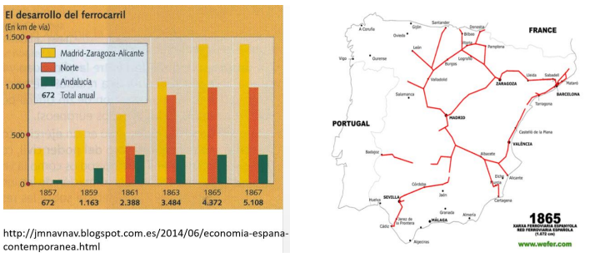
Repercusións do Ferrocarril na Industria:
Aínda que é evidente que a construción do ferrocarril é necesario para o desenvolvemento económico de calquera país, non contribuíu ó desenvolvemento da industria siderúrxica pois o Estado facilitou a importación de todo tipo de materiais, vías, locomotoras...beneficiando á industria de Francia e Reino Unido.
Pola contra, si axudou a incrementar a produción de carbón, madeira e favoreceu o emprego de abondosa man de obra, 60.000 traballadores participaron na construción do ferrocarril Ademais o ferrocarril foi indispensable para a integración do territorio (sobre todo no caso español ante as dificultades de comunicación pola complexa orografía), o abastecemento de materias primas, alimentos e man de obra ás cidades, favorecendo o éxodo rural.
Conclusión: Mailo esforzo dos empresarios vascos e cataláns e as políticas do Estado (lei de ferrocarrís...), no s. XIX non houbo Revolución Industrial en España, pois non se deron as condicións necesarias para a Industrialización: Non houbo unha agricultura próspera e comercializada, a pobreza enerxética de España é notable, a rede de transporte, ineficiente. Non se desenvolveron outros sectores ó mesmo tempo (metal...) e ademais non existía un Sistema Bancario e mercado de capitais propios, así como é evidente a falta dunha burguesía, agás a catalá e vasca, capaz de impoñer unha mentalidade capitalista, nun país cun altísimo índice de analfabetismo.

